БЕТОНОЛОМЫ
ПНЕВМАТИЧЕСКИЕ
СЕРИИ «Б»

ПАСПОРТ


АИ50

2011 год

1. НАЗНАЧЕНИЕ
Бетонолом пневматический, предназначен для демонтажа трудно разрушаемых железобетонных конструкций. Широко применяется при реконструкции мостов, взлетных полос аэродромов и других строительных работах.
При выборе бетонолома необходимо руководствоваться следующим: на работах, где требуется сравнительно большая энергия удара, следует применять бетонолом Б-3, на более легких работах (при разрушении пород средней крепости) - бетонолом Б-2, а на легких работах - бетонолом Б-1.

2. ТЕХНИЧЕСКИЕ ХАРАКТЕРИСТИКИ
Наименование параметров | Нормы для типоразмеров
Наименование параметров | Б-1 | Б-2 | Б-3
Энергия единичного удара, Дж, не менее | 65 | 80 | 100
Частота ударов, с-1, не менее | 19 | 15,5 | 13
Удельный расход свободного воздуха, м³/мин⁻¹, не более | 1,5
Мощность, Вт, не менее | 1235 | 1240 | 1300
Масса бетонолома без инструмента, кг | 13,1 | 14,4 | 14,9
Длина бетонолома без инструмента, мм | 640 | 720 | 770
Внутренний диаметр рукава, мм | 20
Рабочее давление сжатого воздуха, МПа | 0,35 – 0,50
Размер хвостовика инструмента:  диаметр, мм  длина, мм | 24  70 | 24  70 | 24  70

Примечания:
Бетонолом не предназначен для работ во взрывоопасных средах. Бетонолом должен эксплуатироваться при давлении сжатого воздуха не менее 0,3 МПа и не более 0,5 МПа, длине рукава, подводящего воздух, не более 12 м. Внутренний диаметр рукава, подводящего воздух, должен быть 20 мм.
Бетоноломы применяются на поверхности шахт и рудников, на стройках при проведении ремонтных работ на дорогах и других объектах.
Осуществление работы по прочным материалам, где потребуется большая ударная энергия, преимущественно вертикально вниз.

Вибрационные характеристики бетонолома соответствуют требованиям ГОСТ 17770-86 «Машины ручные. Требования к вибрационным характеристикам» и ГОСТ 16519-78 «Машины ручные».
Шумовые характеристики соответствуют требованиям ГОСТ Р 51402-99 (ИСО 3746-95) «Шум машин. Определение уровней звуковой мощности источников шума по звуковому давлению» и ГОСТ 12.2.030-83 «Машины ручные».

5. КОМПЛЕКТАЦИЯ
-бетонолом – 1шт;
-концевая пружина – 1шт;
-технический паспорт – 1шт;

6. ХРАНЕНИЕ И КОНСЕРВАЦИЯ
Бетоноломы должны храниться в сухих, закрытых помещениях, защищенных от воздействия агрессивных сред.
Перед консервацией наружная поверхность бетоноломов и запасные части, не имеющие постоянного защитного покрытия, подвергаются консервации смазкой пушечной ГОСТ 19537-83.
Консервация внутренних поверхностей молотков производится путем заливки 20—25 г масла индустриального И-З0А ГОСТ 20799-75 с присадкой КП ГОСТ 23639-79 в бетонолом через футорку и включением молотка в работу 5-10с.

7. ГАРАНТИЙНЫЕ ОБЯЗАТЕЛЬСТВА
Гарантийный срок эксплуатации изделия – 6 месяцев со дня ввода в эксплуатацию при наработке не более 300 часов.

Дата продажи: «___» __________ 20___ г.

Представитель продавца: ___________________
(подпись)

Представитель покупателя: __________________
(подпись)

3. УСТРОЙСТВО И ПРИНЦИП РАБОТЫ
Бетонолом (Рис.1) представляет собой поршневую пневматическую машину ударного действия с клапанным воздухораспределением, работающую под действием сжатого воздуха.
Бетонолом состоит из воздухораспределительно-ударного механизма, пускового устройства, собранного в рукоятке и глушителя.
Воздухораспределительно-ударный механизм состоит из ствола (16) с рубашкой (14) и запрессованными в ствол перемычкой (17) и буксой (18), ударника (15), коробки клапанной (7), клапана (8) и крышки (9).
Воздухораспределительно-ударный механизм осуществляет:
а) впуск сжатого воздуха в ствол поочередно в камеры прямого и обратного хода ударника и выпуск отработанного воздуха в атмосферу;
б) преобразует энергию сжатого воздуха в механическую работу движущегося ударника.
Снижение вибрации в бетоноломах достигнуто за счет:
а) пружинно-резинового амортизатора;
б) рационально подобранных параметров пневмоударного механизма
в) применения буферной камеры обратного (холостого) хода.

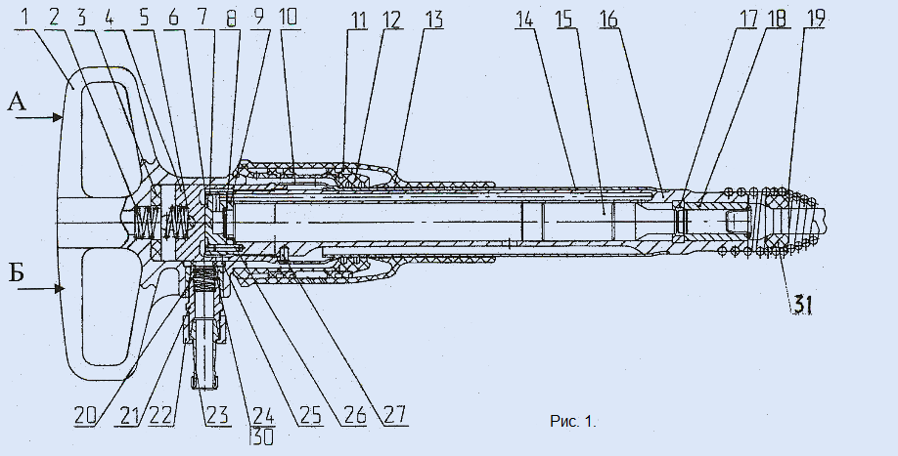
Пусковое устройство состоит из рукоятки (1), пружины (2), амортизатора (3), промежуточного звена (4), фиксатора (5), пружины (20), вкладыша (25), манжеты (24), кольца (30) и футорки (21).
Для предотвращения самоотвертывания резьбового соединения ствола и звена при совмещении отверстия ствола с прорезями звена промежуточного устанавливается фиксатор (27), удерживаемый от выпадения стопорным кольцом (10).
С целью снижения аэродинамического шума выхлопа бетонолома поверх стопорного кольца расположен глушитель, состоящий из кожуха (12), глушителя (13) и втулки (11), закрепленный на рукоятке (1) и имеющий выхлопные отверстия, которыми он повернут в сторону футорки (21).
Тарельчатая пружина (6) служит для прижатия узла воздухораспределения к торцу ствола.
Для бетоноломов Б-1, Б-2, Б-3 присоединение рукава к бетонолому осуществляется с помощью накидной гайки (22) и ниппеля (23) (Рис.1). Для удержания пики от выпадения из ствола навинчивается концевая пружина (19).
В зависимости от условий работы в бетоноломах могут применяться пика, пика-лопата или другой инструмент с требуемым оформлением рабочего конца. Размеры хвостовика инструмента приведены на рисунке 2 (Рис.2).
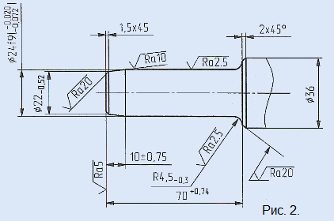
ПОМНИТЕ, что применение инструмента с другими размерами хвостовика приведет к резкому ухудшению параметров бетонолома и может привести к поломке ствола, звена промежуточного и деталей воздухораспределительного устройства.
Рукоятка бетонолома изготовлена из алюминиевого литья под давлением, коэффициент теплопроводности которого 0,4 Вт/(м•К) и имеет шероховатость поверхности 0,8 мм.
Пуск бетонолома осуществляется нажатием рукоятки 1 двумя руками. Сила нажатия, необходимая для работы бетонолома в паспортном режиме, должна преодолеть сопротивление пружины 2 (150-200 Н). Бетонолом выключается автоматически при снятии усилия с рукоятки.
Бетонолом работает следующим образом: при нажатии на рукоятку она перемещается вдоль звена промежуточного до совмещения отверстий последнего и вкладыша. Так воздух попадает в кольцевую камеру клапанного распределения. С помощью клапанного распределения, ударника и ствола сжатый воздух попадает поочередно в камеры прямого и обратного хода ударника, заставляя тем самым его совершать возвратно-поступательные движения. Таким образом, рабочий процесс бетонолома принципиально не отличается от рабочего процесса любых машин ударного действия с клапанным распределением.
Допустимое время непрерывной работы молотка при давлении сжатого воздуха 0,5 МПа не более 20 минут.

4. ТРЕБОВАНИЯ БЕЗОПАСНОСТИ
Не допускается направлять бетонолом с пикой на себя или других работающих при его опробовании или работе.
4.1. Не производить опробование бетонолом а "на руках" без концевой пружины.
4.2 В процессе работы следить за плотностью затяжки резьбовых соединений футорки с промзвеном, накидной гайки с футоркой.
4.3. Отработанный воздух, выходящий из выхлопных отверстий, не должен попадать на руки работающего.
4.4. Крепление рукава, подводящего воздух, на ниппеле должно осуществляться надёжно специальным хомутом, предохраняющим рукав от срыва.
4.5. Так как бетонолом является источником вредных производственных факторов, а именно шума, вибрации и пыли, то при работе с ними рекомендуется использовать средства индивидуальной защиты, а именно:
«Общие технические требования»;
- для защиты органа слуха должны применяться средства индивидуальной защиты по ГОСТ 12.4.051-78 «ССБТ. Средства индивидуальной защиты органа слуха. «Общие технические условия» например противошумовые наушники или вкладыши. Уровень звука в точке, расположенной на расстоянии 1 м от огибающей измерительной поверхности над рукояткой, не превышает 99 дБА.
- Для гашения вибрации в конструкции бетоноломов предусмотрены демпфирующие пружины рукоятки. Дополнительно для защиты рук от вибрации могут применяться антивибрационные рукавицы в соответствии с ГОСТ 12.4.002-74 «ССБТ. Средства индивидуальной защиты рук от вибрации».
- Для защиты органов дыхания в условиях значительной запыленности следует использовать респираторы типа ШБ-1 «Лепесток», «Астра-2», «Кама-200» или аналогичные.
Допустимое суммарное время работы с бетоноломом с учетом уровней шума и вибрации составляет 6 часов.
При этом режим работы должен быть следующим — 1 час работы, 20 минут перерыва.

